ЗЕМЛЯ-КОРМИЛИЦА
После революционных событий, произошедших в России в 1917-ом году, начались поиски новых форм административно-территориального деления, которые были затруднены начавшейся гражданской войной.
До 1918-ого года Омский уезд входил в Акмолинскую область. В январе 1918-ого года по постановлению III-его съезда Советов крестьянских и солдатских депутатов, проходившего в г. Омске, Акмолинская область переименована в Омскую губернию и к ней присоединены Тарский и Тюкалинский уезды. В октябре 1921-ого года южная часть Омской губернии (Омский и Акмолинский уезды) отошли в состав Киргизской республики. Черлакская волость, куда входила и зареченская территория по левому берегу Иртыша (ныне занимаемая Нововаршавским районом) была перечислена из Омской губернии в состав Киргизской республики вплоть до 1928-ого года. В сентябре 1928-ого года на основании решения Секретариата ВЦИК был подписан акт согласительной комиссии о передаче Черлакской волости в Омский округ.
В 1930-ом году был образован и Славянский сельский совет рабочих, крестьянских и солдатских депутатов, в который входило вплоть до 1952-ого года 8 сел: Славянка, Любовка, Русановка, Богдановка, Новороссийка, Нововаршавка, Рытовка, Красный Яр, Паташово. Первым председателем совета был Андрей Прохорович Шабалдас.
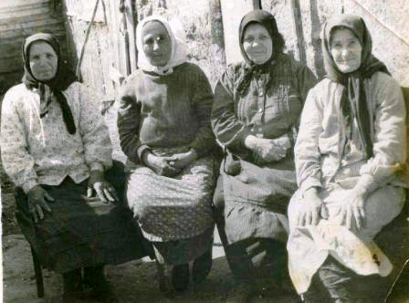
В этом же году на заречной территории Черлакского района Омского округа Западно-Сибирского края был образован колхоз имени Рассохина. Центром колхоза стало село Славянка Славянского сельского совета. Общая земельная площадь колхоза составляла 10966, 60 га, дворов было 111, проживало в них 452 человека населения, из них трудоспособных 202 человека. Колхоз расположен в южной части Омской области в открытой степи, земля чернозем с пахотным горизонтом до 22 см. Основная задача – увеличение урожайности сельскохозяйственных культур, увеличение поголовья скота и повышение его продуктивности. На территории колхоза расположены одна неполная средняя школа, библиотека, клуб, фельдшерско-акушерский пункт.
Первые жители села: Шаболдас, Босенко, Тележникова, Шабалдас.
Роман Сергеевич Рассохин родился в 1898-ом году в селе Павловка на Полтавщине. Рано познал нужду, нищету и голод. Чтобы уберечь семью от вымирания Сергей Антонович Рассохин, отец Романа, переселился в Сибирь и обосновался в селе Велики. Роман рос любознательным, взрослел, узнал подневольный труд и издевательства богатеев. Юношей он уехал в Омск и стал рабочим железнодорожных мастерских. Здесь он встретился с революционерами-подпольщиками, начал читать запрещенные книги, брошюры и газеты.
В разгар первой империалистической войны Романа Рассохина призвали в царскую армию. В окопы Северо-Западного фронта он приходит большевиком-агитатором. Читает солдатам газеты, гневно осуждая кровавую бойню.
Грянул 1917-ый год. И рядовой Рассохин встает на защиту завоеваний Октября. В Петрограде он слушает речь Ленина, воюет на фронтах.
Сначала 1918-ого года Роман находится в Русской Поляне. И его кипучая энергия не знает покоя. Он создает партийную ячейку, организует комитет бедноты, вечера проводит с крестьянами, разъясняя им декреты Советской власти. При поддержке Антанты и мятежного чехословацкого корпуса Омск занял адмирал Колчак. Он пытался привлечь на свою сторону и крестьян глухих сибирских деревень. С этой целью в одной из деревень, колчаковцы собирают солдат южных районов нашей области. Роман Сергеевич тоже приезжает туда и выступает с речью, разоблачающей омского правителя. Колчаковцы пытались его арестовать, но с помощью верных людей Рассохину удалось скрыться.
В селе Бугун (ныне Красноозерка) он собрал молодежь и убедил её не ходить на службу к Колчаку. Партия большевиков поручает ему самые ответственные задания. Он едет в Томск, в стан врагов революции, проводит там разъяснительную работу среди обманутых колчаковцами крестьянских парней и мужиков. И часть их переходит на сторону большевиков.
Роман Рассохин появлялся то в одном, то в другом месте нашей области, выполняя указания партии большевиков. Убедительным подтверждением этому являются сохранившиеся и дошедшие до нас воспоминания старожила села Славянка, участника гражданской и Великой Отечественной Тимофея Крамара: «…С тех пор прошло больше полувека, но я хорошо помню свою молодость. Проходила она в тревожную пору, в Сибири властвовала колчаковщина. Нас, парней, призвали в армию. До Омска добирались на верблюде и лошади. Таков тогда у нас был транспорт. На призывном пункте в то время творилась какая-то неразбериха. Никакого порядка, среди новобранцев царил разброд.
С Саввой Палатиным мы пошли на базар, что стоит сейчас в Ленинском районе. А размещались новобранцы в нынешнем клубе имени Лобкова. На базаре нам встретился земляк Николай Киптилов, он тогда в городе жил.
- Приходите,- говорит, - вечером ко мне. С нужным человеком вас
познакомлю.
Так и сделали, пришли к Киптилову. А там уже сидели какие-то
новобранцы. С ними разговаривает мужчина в рабочей спецовке. Увидел он
нас, обрадовался:
- Земляки, значит, - спросил. - Правильно сделали, что пришли.
Усадили нас.
- К Колчаку идете служить? Расправляться с Советской властью, с
большевиками? Не туда вы идете, братишки. Расходитесь по домам.
Прячьтесь от карателей. Настанет время, и мы вас позовем бить
белогвардейцев, колчаковщину и всякую нечисть.
Послушались, после спросили у Киптилова, кто же с нами говорил.
- Большевик, вы еще с ним встретитесь.
И, правда, встретились, и не раз. Большевиком оказался Роман Рассохин. Он раза четыре приезжал к нам в Славянку, собирал крестьян, говорил о Советской власти, о товарище Ленине, о всемирной революции. Селяне, особенно беднота, полюбили этого смелого человека. Зато ненавидели его кулачье…»
Озверевшие каратели искали красного партизана. Они ворвались в дом матери, которая в то время жила в селе Русановка, допрашивали ее, устраивали засады, но Рассохин был неуловим.
Однажды, когда он приехал в село Славянка с новым заданием, его выдал кулак Негуторов. Так наш земляк Роман Рассохин, большевик и организатор Советской власти в Нововаршавском районе, оказался в колчаковских застенках.
Вот что вспоминает об этих днях А.П. Шабалдас: «…Все жители нашего района знают село Славянку. Хорошо известно им и то, что крепкий, процветающий колхоз в этом селе носит имя бесстрашного революционера Р.С. Рассохина. Как один из авторов этого названия, я хочу рассказать, почему жители Славянки назвали так свой колхоз.
В хмурый осенний день 1919-ого года к зданию бывшего в первые дни Советской власти сельсовета подкатила пароконная телега. В ней лежал связанный, избитый человек. Мой дядя в том заведении был каким-то начальником. Когда сопровождавшие арестованного колчаковцы ушли обедать, связанного человека на это время они перевели в здание, а дядя поставил на караул своих людей. После того, как все колчаковцы скрылись в избе зажиточного хозяина, дядя позвал меня и сказал: «Вот тебе нож, и когда я со стражниками уйду, ты беги в сельсовет и перережь веревки на связанном человеке и скажи, - пусть убегает». Я спросил у дяди, кто этот человек. Он шепотом сказал: Рассохин.
Стражники ушли. Я пробрался в комнату, где лежал связанный, и передал ему указание дяди. Но Рассохин твердо сказал, что этого делать нельзя. «Из-за меня, - говорит, - пострадает очень много народу. По всей Славянке начнутся обыски, а почти у каждого на чердаке прячутся дезертиры, которых я вернул от Колчака. Мне, - говорит, - устроят побег в пути...»
Много позже я узнал, что побег Рассохину устроить не удалось, и он вскоре был расстрелян. На всю жизнь Роман Сергеевич Рассохин оставил в моей душе память, как человек, без колебания пожертвовавший своей жизнью ради спасения других. О нем я помнил всегда, каждую минуту – и во время службы в рядах красной Армии, и в боях с японцами. А когда после демобилизации прибыл в родное село и был избран председателем только созданного колхоза, одним из первых предложил увековечить память борца за народное дело Р.С. Рассохина и назвать его именем наш колхоз. Это предложение было принято сразу, ибо бесстрашного революционера с благодарностью вспоминали все…»
Кроме колхоза имени Рассохина на территории Славянского сельского совета было образовано еще 5 колхозов: 8 Марта, имени Ленина, «Объединение», имени Тельмана, имени Молотова. Кроме того, в селе Красный Яр находился Дробышевский хлебоприемный пункт.
Сегодня в свете произошедших в нашей стране кардинальных перемен, по-новому оцениваем мы и опыт колхозного строительства. С позиций же того тяжелого времени вступление в колхоз стало для многих крестьян единственным спасением от постоянной нужды: «В 1906-ом году на месте, где сейчас расположилось село Славянка, поселился кулак Трофим Бондаренко. Он имел 80 гектаров земли, 70 голов крупного рогатого скота, 20 коней и около десятка работников из числа бедняков. Павел Корчагин, который также работал у Игната Рыбалко, рассказывал, что он работал за мизерную плату с раннего утра до позднего вечера. Все виды работ проводились вручную. Дорабатывались до того, что кровь из рук текла. Поэтому, когда началась коллективизация, он в числе первых вступил в колхоз.
На помощь колхозникам в обработке земли пришли машины. В 1931-ом году в Славянке организовали машинно-тракторную станцию. В 1934-ом была построена семилетняя школа. Позднее колхозники выстроили помещение для правления колхоза, клуб, магазин. Здесь имеется свой радиоузел, 4 библиотеки, почтовое отделение связи, организован коллектив художественной самодеятельности в 20 человек и физкультурный коллектив с участвующим составом около 100 человек.
С каждым годом увеличивается число образованных людей. 6 человек учителей – выходцы из стен Славянской школы. Растут ряды передовиков сельского хозяйства. Анастасия Рыбалко – орденоносец. Она в 1949-ом году получила с га по 23.2 центнера пшеницы. М.Колот, А. Донцов и М. Тупал за хорошую работу в выращивании пшеницы получили медали. А Шабалдас – лучшая свинарка в колхозе. Славянка имеет более 30 человек трактористов и комбайнеров. Среди них – отличный комбайнер И. Парусимов – депутат райсовета.
Так преобразилось село Славянка, став культурным и благоустроенным центром…»
Год 1941-ый… Вероломное нападение фашистской Германии на Советский Союз заставило значительную часть населения нашей страны взяться за оружие. Не избежали этой участи и славянцы. В первый же день войны в селе Славянка состоялся митинг. Вот как вспоминает об этом житель села Славянка, участник Великой Отечественной войны, Андрей Яковлевич Сагайда: «То в одном, то в другом конце села слышались звуки гармошки и звонкие голоса веселившегося народа, украинские песни. И вдруг в 16 часов жители были подняты по тревоге ездовыми на митинг.
Так мы узнали, что гитлеровская Германия вероломно напала на нашу Родину.
На митинге выступил житель села Славянка Тупал. Он призывал всех способных держать оружие встать на защиту Родины. Семи моим односельчанам были вручены повестки, а к 25 июля из Славянки убыло на фронт уже 70 человек...»
Как сейчас помнят старожилы села: у сельсовета – тьма народу, все село вышло проводить своих односельчан на фронт. Женщины плачут, стоит крик и стон. Вот рыдает, причитает Ульяна Слобченко, потом побежала за повозками, увозившими новобранцев. Бежала далеко, пока не упала без сил…
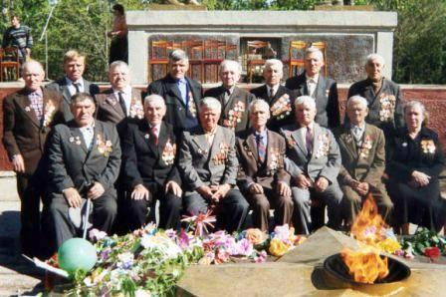
Было не мало примеров, когда на фронт уходили целыми семьями. Защищала Родину семья Корчагиных – отец Павел Яковлевич и два сына Семен и Федор. Воевала семья Крамар – отец Тимофей Гордеевич и сыновья Григорий и Михаил. Имели разные фронтовые звания и должности, сражались под Сталинградом и в Белоруссии, все были ранены в боях, но отстояли Родину от фашистской чумы. Ушли на фронт и геройски сражались Братья Парусимовы – Антон, Василий, Егор и Иван, братья Царенко – Василий и Николай, братья Андриенко – Григорий и Егор, братья Тупал – Иван и Никита…
Ветераны ВОВ. 1996 г.
На разных фронтах Великой Отечественной войны мужественно сражались, преумножая фамильную славу сибиряков-переселенцев Николай Игнатьевич и Павел Афанасьевич Рыбалко, Александр Павлович и Петр Моиссеевич Марченко, Иван Николаевич и Петр Андреевич Шестухины, Иван Назарович и Иван Семенович Тупал, Василий Илларионович Тележников, Андрей Павлович Палатин, Петр Ильич Широков, Петр Родионович Ткаченко, Михаил Иванович Троицкий, Петр Алексеевич Поддубный и многие другие.

Черной птицей влетела война в каждый дом славянцев, и, слушая сегодня их рассказы, невольно поражаешься стойкости и выносливости людей военного поколения. «Когда началась война, – вспоминает жительница Славянки Надежда Васильевна Бачурина, – я ходила во второй класс. Без отцов и старших братьев, ушедших на фронт, стало жить очень трудно. Мамы работали с раннего утра до позднего вечера, взяв на свои плечи тяжелую мужскую работу. Вся работа по домку и по хозяйству легла на детей. А мы еще и в школу ходили. Плохо одетые, порой голодные но чувствовали на себе груз ответственности.
По окончании учебного года все ученики с учителями ходили на работу в колхоз, в основном на прополку полей. По вечерам мы учились вязать носки и варежки, которые потом уносили в школу, где собирали посылки на фронт. В посылки клали порезанную кружками картошку, подсушенную на плите, а когда была мука – сухари. А она была редко. Ведь все зерно мы сдавали государству, себе оставляли лишь семена. Сами жили впроголодь. Школу посещали с частыми пропусками: ходили собирать оставшиеся после уборки колоски. Дома их просушивали и молотили на ручных жерновах. Полученной муки хватало от силы на два дня, чтобы сварить затируху.
Начиная с 1943-его года, детей стали брать в поле на сев. Сеяли пшеницу вручную, повесив на плечи специальные мешки с зерном. С нами рядом шли старшие женщины, показывали, как надо разбрасывать семена. Это был адский труд! В уборочную мы, как и старшеклассники, работали на току. Женщины веяли зерно, а мы ведерками засыпали его в веялки. И так каждый день, всю уборку. Правда, на обед мы шли в столовую, где нас кормили либо затирухой, либо картошкой.
Я работала в полеводческой бригаде дяди Степы Булгакова. Дисциплину он держал жесткую. Тех, кто постарше, закрепили на сенокос. Мне дали лошадь, запряженную в конные грабли, направили сгребать сено в валки. Пока работа ладится, чувствуешь себя уверенно. Но стоит случиться какой-нибудь неполадке – я сразу в слезы. Накину платок на палку и машу, подаю знак бригадиру. Пока он приедет, вся изревусь – уж очень я боялась лошади.
Но как бы ни было трудно, все пережили. Работали наравне со взрослыми. Когда кто-нибудь уставал и плакал, старшие говорили, что надо помогать фронту. Чтобы жить без войны, надо поскорее разгромить врага, значит, необходима помощь каждого человека…»
Невероятно трудная ноша в военную пору выпала на долю женщин и детей, находящихся в тылу. Они не только не сорвали ни одного цикла сельскохозяйственных работ, полностью заменив ушедших на фронт мужчин, но и перевыполняли норму выработки на вспашке, бороновании и севе до 150 процентов!
Погибли на полях сражений, проявив мужество и несгибаемаую стойкость и оставшись навеки молодыми двадцати-двадцатипятилетними, славянские парни: Николай Андрейченко, Федор Бондаренко, Николай Грибанов, Николай Киптилов, Федор Крамар, братья Василий и Федор Марченко, Василий Микрюков, Николай Панченко, Иван Рыбалко, Сергей Семик, Николай Слобченко, Сергей Тележников, Александр Ткачев, Василий и Григорий Тупал, Сергей Федоткин, Федор Фурсов. До конца дней своих оплакивали их матери, понимая не только невосполнимость собственной утраты, но и величие подвига своих детей.
Осиротели за годы войны семьи Егора Романовича Андриенко и Тимофея Андреевича Шабалдас, Василия Петровича Саватеева и Василия Григорьевича Андрейченко, Николая Степановича Бородихина и Семена Петровича Колесника. Не вернулись с фронта отец и сын Клименко Игнат Ефимович и Федор Игнатьевич, Семен Иванович и Иван Семенович Рыбалко, братья Василий Ильич и Григорий Ильич Тупал, Федор Савельевич и Григорий Савельевич Фурсовы, Василий Моисеевич и Федор Моисеевич Марченко, Николай Иванович и Федор Иванович Панченко, Дмитрий Афанасьевич и Иван Афанасьевич Рыбалко… Вечная им память!
…Неумолимо быстро бежит время. Вот уже и 60-летие Великой Победы отметили, и совсем редкими стали на майском параде ряды ветеранов, но все также бережно храним мы в своей памяти страницы истории огненных сороковых лет. А сегодняшние славянские школьники, правнуки солдат Великой Отечественной, посвящают им свои стихи:
Проносятся стремительно года,
И улетают вдаль, подобно птицам,
Но эту дату не забыть нам никогда,
Листая в памяти страницы.
Досталась нам та Победа великою ценой,
Она на всех фронтах, в тылу ковалась.
И не измеришь ее мерой никакой—
Отдали все, последнее, казалось!...
Пройдут еще года, но все ж настанет время,
Когда солдат последний той войны
Нам даст наказ: «Вы, молодое племя,
Достойно будьте Родине верны!»
Еще он скажет: «Если нужно—жизни не щадите,
Наверно, в тысячный, нет—в миллионный раз—
Россию пуще ока берегите,
Как мы когда-то сберегли ее для вас!
Сегодня в селе Славянка проживают всего восемь участников Великой Отечественной войны. Одна из них женщина – Зинаида Петровна Кутовенко, участвовавшая в боях с 1942-ого по 1945-ый год в составе 911-ого истребительного авиаполка в должности старшего авиамеханика и удостоенная за мужество и храбрость ордена Великой Отечественной войны II-ой степени.
С самого начала войны и до ее победного конца колесил по фронтовым дорогам военный шофер Петр Алексеевич Поддубный. Участвовал в обороне Москвы, в освобождении Смоленска, Минска, Кенигсберга. В мирное время к его фронтовым наградам – ордену Великой Отечественной войны II-ой степени , медалям «За боевые заслуги», «За оборону Москвы» и «За победу над Германией» – добавились и трудовые: медали «За освоение целинных земель», «Участник ВСХВ».
В обороне Сталинграда, в освобождении Варшавы и взятии Берлина участвовал в составе 82-ого артиллерийского полка артиллерист Василий Иванович Сундуков. Пять орденов, украшающие его грудь (орден боевого Красного Знамени, ордена Славы III и II степени, ордена Отечественной войны II и I степени), свидетельствуют о больших воинских заслугах этого человека.
Иван Константинович Гончаров в составе 295-ого стрелкового полка участвовал в прорыве блокады Ленинграда. Имеет два ранения в ногу. Награжден медалью «За отвагу». Форсировал реку Висла, освобождал Польшу и город Львов Илларион Владимирович Денисов, удостоенный за воинские подвиги ордена Отечественной войны II степени. Сражался с японцами на Дальнем Востоке командир пулеметного отделения 227-ого гвардейского стрелкового полка Николай Игнатьевич Рыбалко. Участвовал в боях за взятие Берлина Иван Сергеевич Рыженко. В прифронтовой зоне в составе авиадивизии находился офицер Александр Васильевич Школьный.

…Раны нанесенные войной давали о себе знать и пять, и десять лет спустя. Но несмотря ни на что жизнь налаживалась.

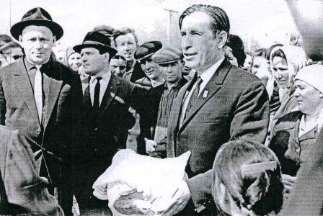
Наиболее высоких темпов в своем развитии колхоз имени Рассохина достиг в 50-ые – 70-ые годы, когда его возглавлял Владимир Макарович Добрых. Более двадцати лет был он бессменным председателем колхоза. К моменту его избрания в хозяйстве насчитывалась 561 голова крупнорогатого скота, из них 78 дойных коров, 116 свиней, 280 голов птицы. Была одна колхозная машина. На счету в артели было всего 57 рублей. С такого артельного хозяйства проку ни колхозникам, ни государству. Продажа продуктов сельского хозяйства была незначительной, для сравнения можно взять такие показатели. На фуражную корову надаивали лишь по 972 литра молока. О культуре земледелия говорить не приходилось. Поля засорены сплошными сорняками. Севообороты не осваивались.
В. М. Добрых. 1966 г.
Свою деятельность новый председатель начал с того, что собрал коммунистов и членов правления артели, чтобы обсудить, как надо поднимать колхоз, как вселить людям уверенность в своих силах.

Собрались с силами, провели посевную. Позаботились о сытной зимовке скота. В 1954-ом году удался небывалый урожай. После сентябрьского пленума ЦК КПСС были установлены новые цены на зерно и другие продукты сельского хозяйства. Появился доход и свои собственные деньги. Рассчитались с государством за ссуды.
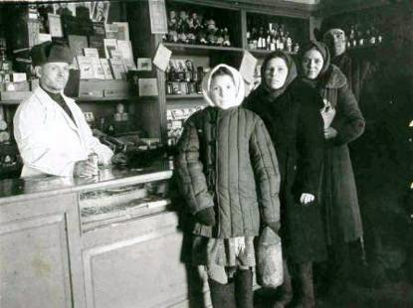
Первый успех окрылил колхозников. А председатель колхоза смотрел вперед, в завтрашний день. Стали учить для колхоза механизаторов: трактористов, комбайнеров, шоферов. В 1957-ом – 1958-ом годах начали покупать новую мощную отечественную технику, почвообрабатывающий инвентарь, повели борьбу за высокую культуру земледелия.

Росло население села Славянка, а вместе с ним расширялось и колхозное производство. Только за 4 года освоения целины в колхоз приехало 65 семей. Кубань и Брянщина, Краснодарский край и Ростов – вот их бывшие адреса.
Вот семья Федора Антоновича Струговца. Все, как один, работящие. Мария с Фросей – доярки. Иван – бывалый сеяльщик. С первого дня на целине упорно трудится глава семьи, Федор Антонович. Свой дом, хорошее подсобное хозяйство. Свой хлеб, свое мясо, свое молоко. Только за один год семья Струговец зарабатывала до трех тысяч трудодней. А каждый колхозный трудодень стоил в те годы 5 руб. 50 коп. деньгами и 2кг 200гр хлебом. И колхозу хорошо, и семья в достатке. Ну, чем не примечательная семья?
В сельмаге. 1952 г.
Степан Митрофанович Капошко в Славянку приехал с Брянщины. Здесь, на новом месте, нет высоких мрачных лесов, как там, в Брянске, да и климат другого склада, а вот чем-то пригрела, приласкала его сибирская степь. И он чувствует себя здесь не гостем, а хозяином. Если бы собирался только погостить, то не выстроил бы себе дом, не завел бы крепкого хозяйства.
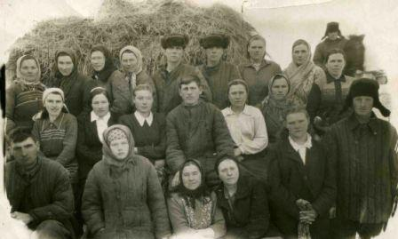
Семья Степана Митрофановича умеет трудиться. Дочь Мария полюбила профессию доярки, сын Иван тоже на ферме скотником трудится, сам корма подвозит.
Расько, Савельевы, Руденок… Вчера – новоселы – ныне передовики колхозного производства, люди умеющие, знающие, душой болеющие за колхоз. В первых рядах колхозных умельцев, передовиков шли доярка Екатерина Стернева, трактористы Тимофей Потапенко, Петр Ермоленко, кузнец Андрей Расько…
Коллектив молочно – товарной фермы. 1954 г.
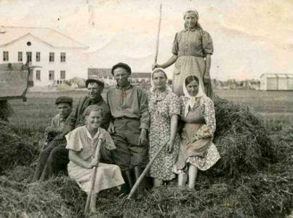
1958-ой год показал, как могут работать колхозники. Например, скотники Иван Сергеевич Моляренко, Адрахан Исимов, Федор Савельев, Мария Мазур сохранили 97 – 100 процентов молодняка крупнорогатого скота и обеспечили его высокую продуктивность; свинарка Нина Григорьевна Панченко от 26 опросов получила 210 поросят. Таисия Слобченко и Анна Холина добились от откормочной группы по 335 граммов ежесуточного привеса на голову.
Из 25 коммунистов-колхозников в животноводстве работает 11 человек. Заведующий свинофермой Г.Р. Андриенко, тракторист З.И. Святенко являются примером в труде для многих.
Заготовка сена. 1955 г.
…Идут годы. Все крепче становятся на ноги колхозники, лучше и зажиточнее живут люди в селе Славянка. Если еще 10-15 лет в селе Славянка стояли сплошь и рядом землянки, то уже в конце 60-х годов появилось много солидных домов, крытых шифером и железом.
Из года в год растет колхозное богатство. Сельхозартель стала больше продавать государству продуктов сельского хозяйства. За достигнутые успехи в колхозном строительстве колхозная артель трижды была участницей ВДНХ.
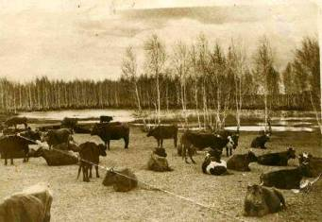
Так, например, только в 1966-ом году колхоз имени Рассохина продал государству 39287 центнеров зерна при плане 21800 центнеров. Одной пшеницы продали 37870 центнеров, выполнив план продажи хлеба государству на 180 процентов. Тогда при плановой себестоимости один центнер зерна стоил 4 рубля 6 копеек, а колхозные полеводы добились снижения ее на 59 копеек! От реализации продуктов растениеводства колхоз получил чистой прибыли на сумму 703,3 тысячи рублей.
Колхозное стадо. 1957 г.
Государству было продано 8830 центнеров молока, 1783 центнера мяса, 323 тысячи штук яиц. Это гораздо больше предусмотренного планом.
За реализацию продукции государству в 1966-ом году колхоз имени Рассохина получил один миллион 230 тысяч рублей. Средняя годовая зарплата колхозника составила 1432 рубля, или ежемесячная зарплата 119-120 рублей.
За достигнутые успехи колхоз был дважды отмечен. Советом Министров РСФСР и ВЦСПС с вручением денежной премии и переходящего Красного знамени.
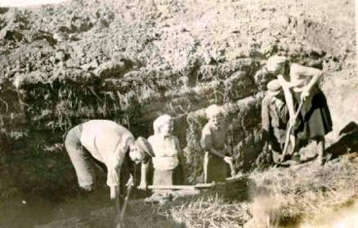
Многие механизаторы, колхозники, специалисты в те годы были награждены государственными наградами – орденами и медалями, так как понимали, как важен для колхоза их самоотверженный труд, их стремление поработать лучше, чем вчера, как важно беречь колхозное добро, болеть за свое, кровное.
Изготовление самана. 1956 г.
Все больший вес в колхозе имени Рассохина приобретает животноводство. Обширны владения птицефермы, крепнет и расширяется свиноферма. Но колхозники не довольствуются достигнутым, Они последовательно стремятся к улучшению продуктивности поголовья животных. В газете «Целинник» за 1967-ой год в корреспонденции К. Ермагомбетова читаем: «В колхозе имени Рассохина вопросам обеспечения животноводства теплой и сытной зимовкой привыкли уделять много внимания. Нынче животных ждет целый обновленный городок. В нем выделяется четырехрядный коровник. Здание вместит 400 голов животных. Автопоилки, транспортеры для вывозки навоза, доильные аппараты облегчают труд доярок.
Наряду с механизацией трудоемких процессов чувствуется забота о быте доярок. Впервые оборудуются душевые комнаты. Не забыт и красный уголок. Столы, стулья, радиоприемник, карнизы и шторы на окнах.
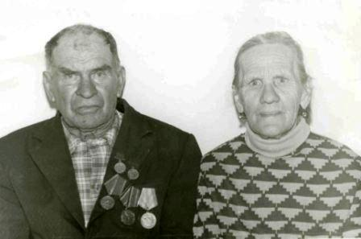
80 первотелок и 120 нетелей разместится в старом коровнике. Помещение помазано, побелено, подготовлено оборудование. Молодняк крупнорогатого скота также войдет в хорошо отремонтированные скотные дворы. 200 голов старшего возраста перезимуют в бывшем коровнике. 23о телят прошлого и нынешнего года рождения станут в двух телятниках, внутренние и наружные стены, кормушки, клетки которых сверкают побелкой. В арочном дворе, где заново сделаны клетки. Кормушки, перезимуют еще 210 голов молодняка старшего возраста.
Старожилы Михаил Афанасьевич и Анастасия Кирилловна Рыбалко. 1980 г.
Из всех помещений наилучший порядок в профилактории. Здание разделено на три самостоятельных помещения. Крайние предназначены для коров, а среднее – для новорожденных телят. Везде проведен тщательный ремонт, клетки для телят побелены, в них установлены обогревательные лампы.
Готовы принять животных и два маточных и один откормочный свинарник. Для них нынче кроме ежегодного ремонта, установлены транспортеры для уборки навоза.
На заготовке кормов сосредоточены лучшие люди и большая часть имеющейся в колхозе техники. Четыре силосоуборочных комбайна косят кукурузу. Механизаторы, работающие на этом участке, добиваются высоких производственных показателей. Особым трудолюбием отличаются В.Булгаков и В. Синегубов. Бесперебойную работу силосоуборочных комбайнов обеспечивают шоферы.
Направлено много техники на уборку сена. Косовица в зависимости от травостоя, проводится сенокосилками и жатками. Хорошей выработки среди косарей добивается Топоров. На тракторе «Беларусь» с навесной сенокосилкой он ежемесячно скашивает травы с 17-18 гектаров при норме 12. Среди комбайнеров, работающих на заготовке сена, первенство держат П. Широкова, В. Махновский. Регулярно выполняя сменные задания, они добиваются отличного качества работ.
Копнение сена механизировано. Для этого используются комбайны, пресс и сеноподборщик. Сено с полей на шести тракторных тележках и автомобиле вывозят на сеносклад. Здесь привезенный корм Г.Шестухин с помощью стогомета укладывает в скирды. Всего на складе будет собрано 470 тонн сена, заложено 5016 тонн силоса. С таким запасом кормов рассохинские животноводы вступят в зиму и проведут ее успешно.»
Далеко шагнул колхоз имени Рассохина в своем развитии. К 1970-ому году в колхозе-миллионере насчитывалось 35 тракторов всех марок, 25 автомашин, 19 зерновых комбайнов и т.д. И все это приобретено за последние 5-10 лет. Кроме того, большое развитие получила животноводческая отрасль. Только крупного рогатого скота имелось 1700 голов, в том числе дойных коров 460. На свиноферме - 1200 голов свиней, 10400 голов птицы.
На колхозные средства построено новое здание средней школы. Учащиеся за счет колхоза получают в ней бесплатные завтраки. Бесплатно в детском саду и яслях содержатся дети колхозников. Ведется большое строительство жилых, культурно-бытовых, производственных объектов. На всех улицах Славянки появился водопровод, в каждый дом пришел газ…

(Статья написана в 2006 году)
Председатели колхоза имени Рассохина

- Тупал Семен Лаврентьевич
- Букрей Андрей ….. (1928-1931 гг)
- Шабалдас Максим Калинович (1931 – 1938 гг)
- Щербак Иосиф Александрович
- Краснов ….
- Мельниченко …
- Тупал Владимир Назарович (1938-1941 гг)
- Шабалдас Калина Моисеевич (1941 -1943 гг)
- Тупал Владимир Назарович (1943 –1952 гг)
- Парусимов Иван Елизарович (1952 – 1953 гг)
- Добрых Владимир Мамкарович (1953 – 1977 гг)
- Гребенюк Степан Павлович (1977 – 1983 гг)
- Глушаков Геннадий Николаевич (1984 – 1987 гг)
- Бондаренко Леонид Ильич

Председателями Славянского
сельского совета в разные годы были:
- Шабалдас Андрей Прохорович
- Тележников Иван Илларионович
- Богомолов (имя и отчество по сохранившимся архивным документам не установлено)
- Красюк Федор Гаврилович
- Шестухин Петр Андреевич
- Бай Георгий Иванович
- Щербак Петр Григорьевич
- Гелеверя Николай Васильевич
- Холоденко Анна Андреевна
- Бабенко Валерий Александрович
- Шевякова Валентина Григорьевна
- Шаталин Алексей Иванович
- Рыжаков Александр Петрович
- Протасов Анатолий Иванович
- Антипов Виктор Николаевич
- Скачков Александр Афанасьевич
- Поддубная Тамара Николаевна
( Глава администрации Славянского сельского поселения)

В 1940-ом году в связи с разукрупнением Черлакского района был образован Дробышевский район и вся территория, входившая в Славянский сельский совет, отошла во вновь образованный (ныне Нововаршавский) район.
Использованы материалы ГАОО Ф.2020 Л.85 лл 1-19 «Историческая справка к Фонду №58 колхоза им. Рассохина Нововаршавского (Дробышевского) района Омской области»
А.П. Шабалдас – первый председатель артели имени Рассохина
Газета «Комунна», 1950 г. По материалам статьи «Славянка прежде и теперь»
В.М. Добрых – председатель колхоза имени Рассохина с 1953-его по 1977 -ой год. Совета СССР

